輔英科技大學學輔活動成果報告表
活動名稱 |  |  |  |  |  | 五月天福蔭高樹感恩營活動 |  |  |  |  |  |  |  |  |  |  |  |  |  |  |  | 管制表  編號 |  |  |  |  | 312.05 |  |  |  |  |  |  | 整體  滿意度 |  |  |  |  | 85.3%
承辦單位 |  |  |  |  |  | 生輔組 |  |  |  |  |  |  |  |  |  |  | 活動時間 |  |  |  |  | 104年5月2及31日 |  |  |  |  |  |  |  |  |  |  |  | 活動地點 |  |  |  |  | 屏東縣高樹鄉
經費支出 |  |  |  |  |  | ■學輔專帳 |  |  |  |  |  |  |  |  |  |  |  |  |  |  |  | 支出金額 |  |  |  |  |  |  | 配合款：$22,960元整
 |  |  |  |  |  | □其他來源： |  |  |  |  |  |  |  |  |  |  |  |  |  |  |  |  |  |  |  |  |  |  | 補助款：$87,060元整
參加對象人數 | 護理系所 |  | 護理科 |  | 健康事業管理系 |  | 助產系 | 老人長期照顧學位學程 |  | 醫學檢驗生物技術系所 | 醫學檢驗生物技術科 | 物理治療系 | 保健營養系 |  | 健康美容系 | 環境工程與科學系所 |  | 職業安全衛生系 |  | 應用化學及材料科學系 | 生物科技系所 |  | 資訊管理系 |  | 休閒與遊憩事業管理系 | 幼兒保育系 |  | 應用外語系 |  | 應用外語科 |  | 資訊科技學位學程 | 文教事業管理學位學程 |  | 行政單位 |  | 共同教育中心 | 校外人士 |  | 參加人數  合計160人
 |  |  |  |  |  |  |  |  |  |  |  |  |  |  |  |  |  |  |  |  |  |  |  |  |  |  |  |  |  |  |  |  |  |  |  |  |  |  |  | 男 |  |  | 女 | 小計
學生 |  |  | 107 |  |  |  |  |  |  |  | 35 |  |  |  |  |  |  |  |  |  |  |  |  |  |  |  |  |  |  | 13 |  |  |  |  |  |  |  |  |  | 39 |  |  | 116 | 155
幹部 |  |  |  |  |  |  |  |  |  |  |  |  |  |  |  |  |  |  |  |  |  |  |  |  |  |  |  |  |  |  |  |  |  |  |  |  |  |  |  | 0 |  |  | 0 | 0
教師 |  |  |  |  |  |  |  |  |  |  |  |  |  |  |  |  |  |  |  |  |  |  |  |  |  |  |  |  |  |  |  |  |  |  | 3 |  |  |  |  | 3 |  |  | 0 | 3
職員工 |  |  |  |  |  |  |  |  |  |  |  |  |  |  |  |  |  |  |  |  |  |  |  |  |  |  |  |  |  |  |  |  |  |  | 2 |  |  |  |  | 1 |  |  | 1 | 2
社區居民 |  |  |  |  |  |  |  |  |  |  |  |  |  |  |  |  |  |  |  |  |  |  |  |  |  |  |  |  |  |  |  |  |  |  |  |  |  |  |  | 0 |  |  | 0 | 0
合計 |  |  | 107 |  |  |  |  |  |  |  | 35 |  |  |  |  |  |  |  |  |  |  |  |  |  |  |  |  |  |  | 13 |  |  |  |  | 5 |  |  |  |  | 學生 |  | 男39人  女116人
 |  |  |  |  |  |  |  |  |  |  |  |  |  |  |  |  |  |  |  |  |  |  |  |  |  |  |  |  |  |  |  |  |  |  |  |  |  |  |  | 教職  員工 |  | 男5人  女1人
 |  |  |  |  |  |  |  |  |  |  |  |  |  |  |  |  |  |  |  |  |  |  |  |  |  |  |  |  |  |  |  |  |  |  |  |  |  |  |  | 校內  總計 |  | 男44人  女117人
 |  |  |  |  |  |  |  |  |  |  |  |  |  |  |  |  |  |  |  |  |  |  |  |  |  |  |  |  |  |  |  |  |  |  |  |  |  |  |  | 校外總計 |  | 男0人  女0人
基本素養 |  |  |  | 專業實務 |  |  |  |  | 溝通表達 |  |  |  |  | 終身學習 |  |  |  |  | 關懷服務 |  |  |  |  | 理性思辨 |  |  |  |  |  |  | 健康促進 |  |  |  |  | 公民參與 |  |  |  |  | 美的賞析
配分  【至多填寫3項  滿分10分】 |  |  |  |  |  |  |  |  | 2 |  |  |  |  |  |  |  |  |  | 4 |  |  |  |  |  |  |  |  |  |  |  |  |  |  |  |  | 4
活動內容 |  | 本活動係藉由活動設計及共同參與生態志工活動，讓同學除有不同的體驗，瞭解志工的面向及對社會的功能性。並在活動中讓同學建立團隊意識及服務熱忱，使爾後在學服務期間具團隊合作精神及熱心服務的
活動感言 |  | 這次的活動有許多的團隊一起參加，在活動中大家汗流浹背努力的爭取團隊榮譽，這些讓我們了解到團體的經營是需要付出很多汗水而來的，也從中學習到一個團體必須要互相幫忙分工合作才能有效率的完成一件事，並發揮出一個團體所該有的同心協力與合作精神。  另也讓各志工性社團同學瞭解到，志工們在辛苦的背後，創造出讓校園舒適、美觀及安全的環境，但其實同學不知道當中辛苦過程及是何人所為，而這也是我們志工同學們每日在執行的工作是一樣的，也讓同學們知道社會上也有許多「善」的一面，只是如同大家一般默默的付出，不求回報。

具體成果 | 一、質化成果部分：  （一）本次活動整體滿意度達85.3%，透過本次活動，可以讓同學了解合作的重要性，並進而促進團隊精神。  （二）幫助同學培養公民意識，並知曉所擔負的社會責任。  (三) 在本次活動後同學計畫成立幹訓籌備委員會組織，希能傳承志工性社團優良傳統。  二、量化成果部分：本校計有155名同學及5位行政人員參與本次活動。參與教職同仁明顯增加，有助於學生安全維護及活動策劃。
檢討與建議 | 本次活動回饋反映良好，部分同學建議應加強盥洗設施場地數量及時間，避免時間盥洗時間不足。  本活動可增進本校學生對社區關懷之情感，且透過親身參與服務工作，可促進個人發展，並培養公民意識及社會責任，故建議本活動應持續辦理。
滿意度調查 | 參與回饋統計人數共計48人，相關回饋及分析等資料，詳如附件所示。

活動相片 | 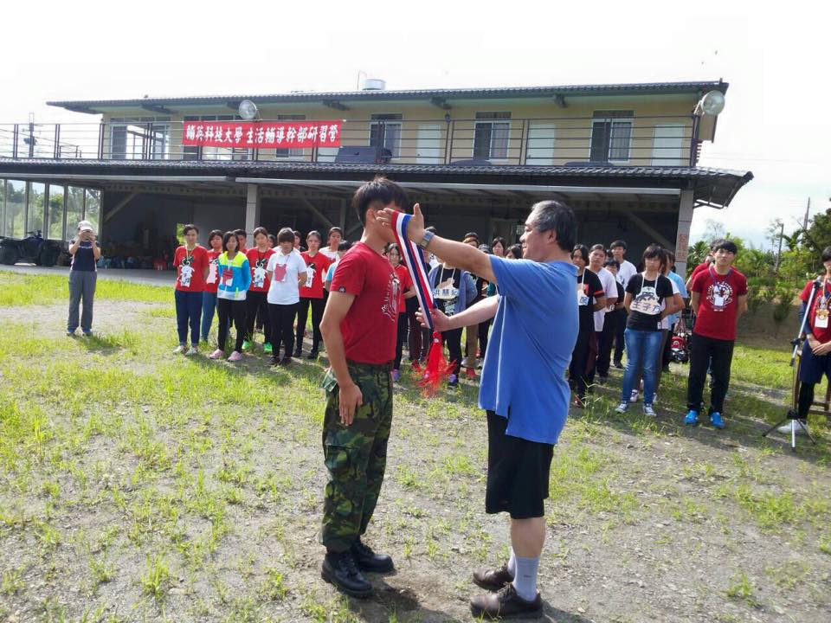 | 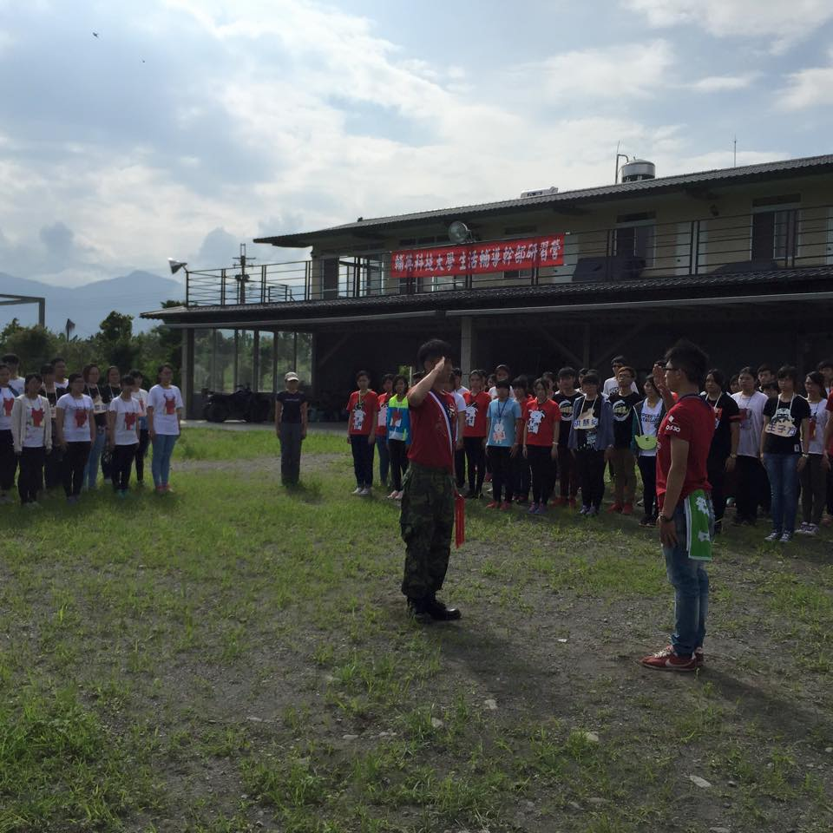
 | 軍訓室主任授值星背帶 | 自治幹部開訓典禮
 | 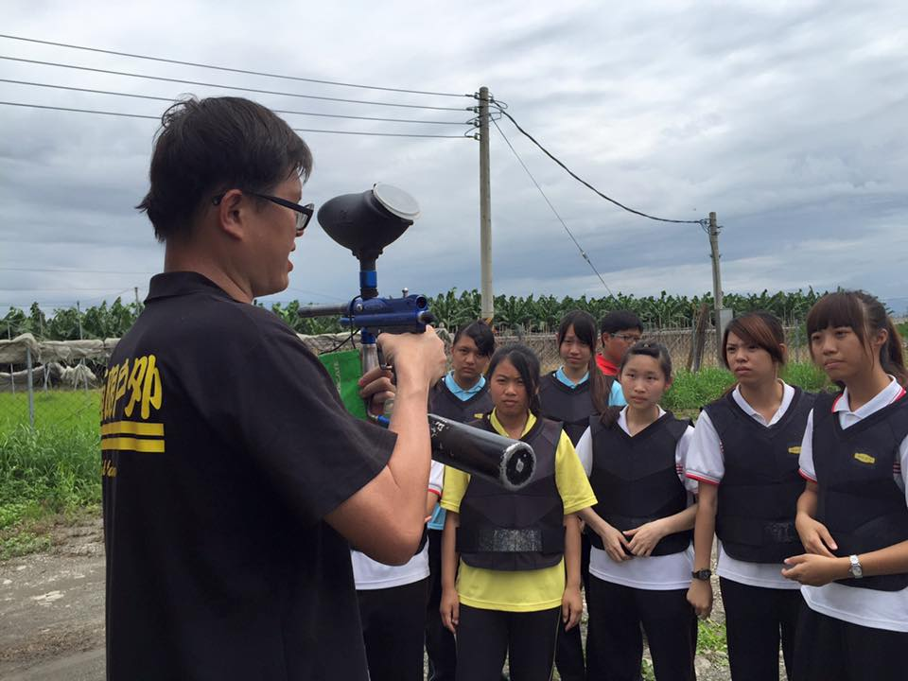 | 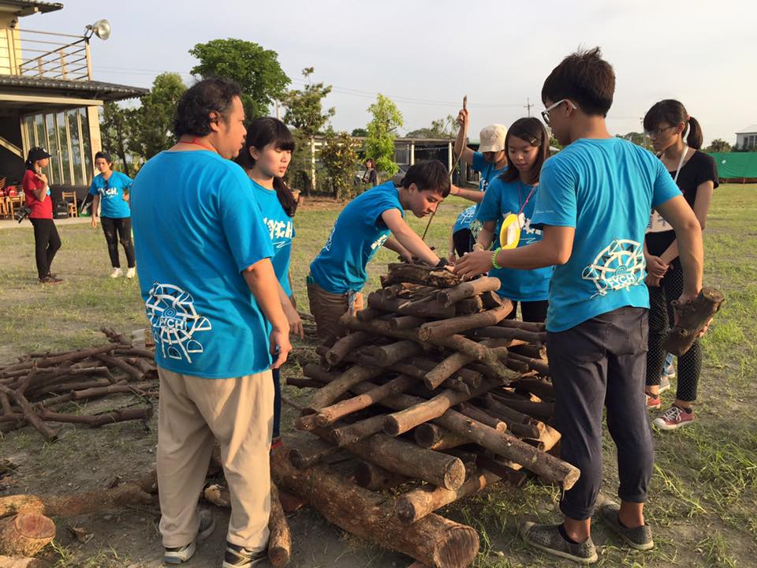
 | 分組課程實況 | 幹部架設營火

